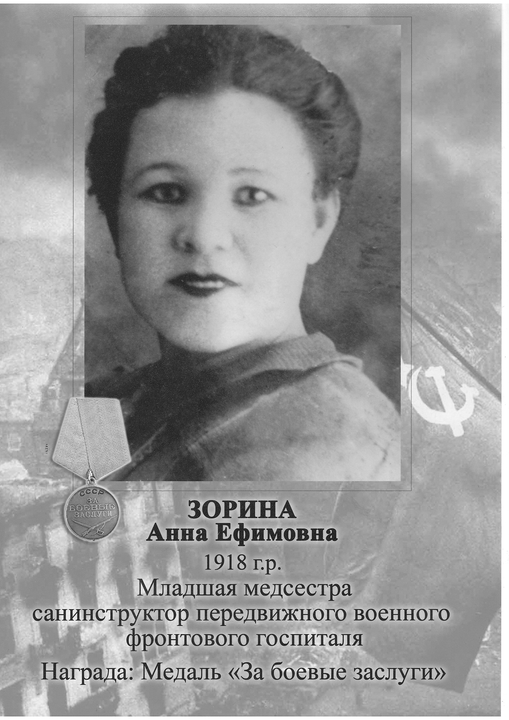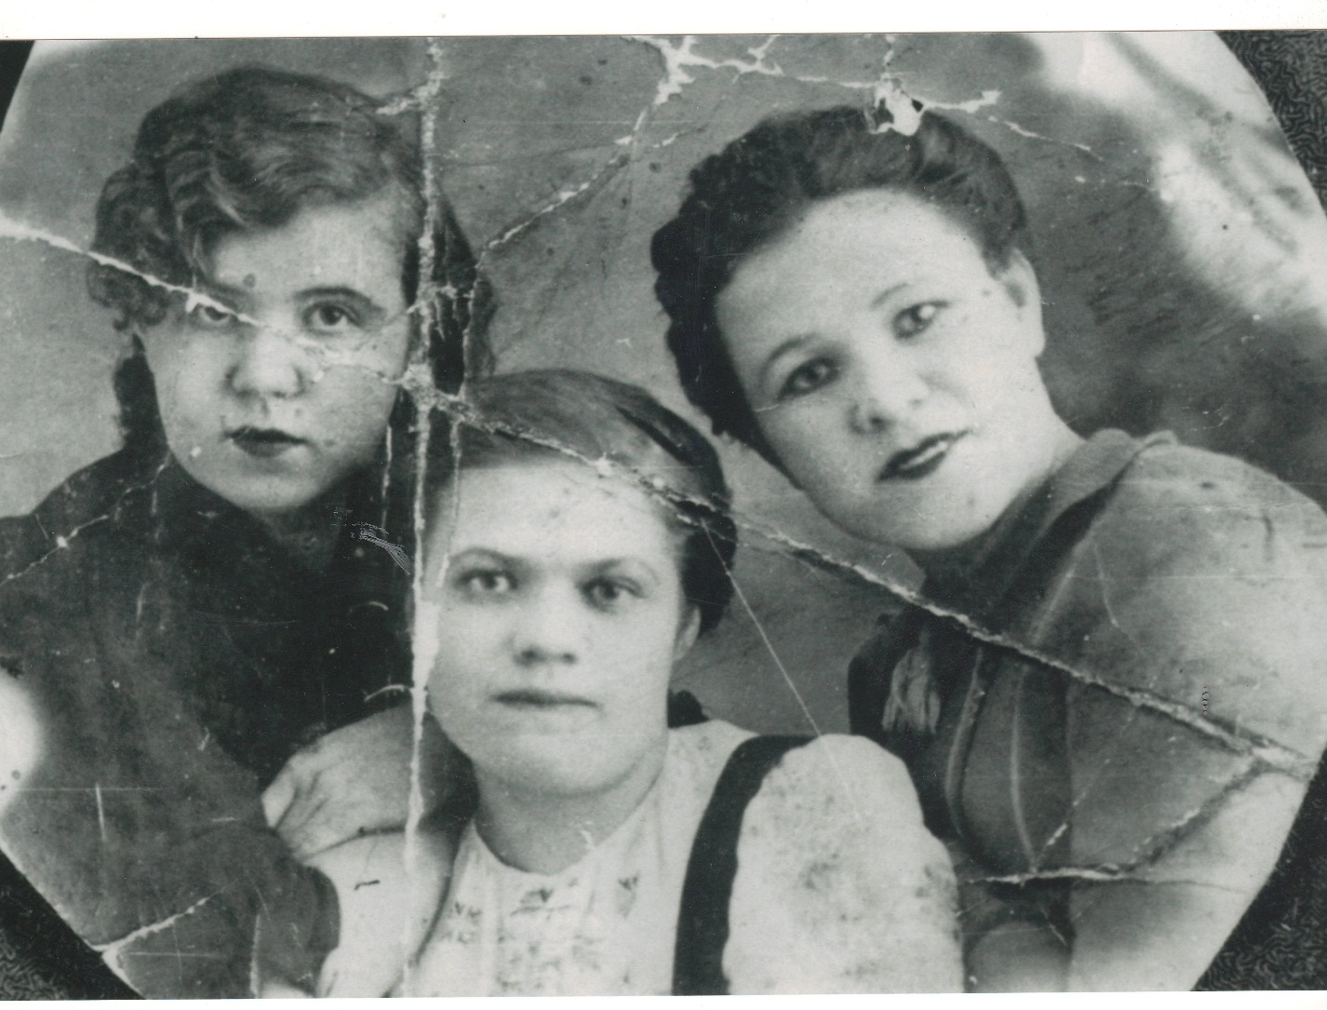C:\Users\Владелец\Desktop\скан\2016-04-21\Зорина\Сканировать2.TIFC:\Users\Владелец\Desktop\скан\2016-04-21\Зорина\Сканировать20001.TIFC:\Users\Владелец\Desktop\скан\2016-04-21\Зорина\Сканировать20002.TIFC:\Users\Владелец\Desktop\скан\2016-04-21\Зорина\Сканировать20003.TIFC:\Users\Владелец\Desktop\скан\2016-04-21\Зорина\Сканировать20004.TIFC:\Users\Владелец\Desktop\скан\2016-04-21\Зорина\Сканировать20005.TIFC:\Users\Владелец\Desktop\скан\2016-04-21\Зорина\Сканировать20006.TIFC:\Users\Владелец\Desktop\скан\2016-04-21\Зорина\Сканировать20007.TIFC:\Users\Владелец\Desktop\скан\2016-04-21\Зорина\Сканировать20008.TIFC:\Users\Владелец\Desktop\скан\2016-04-21\Зорина\Сканировать20009.TIF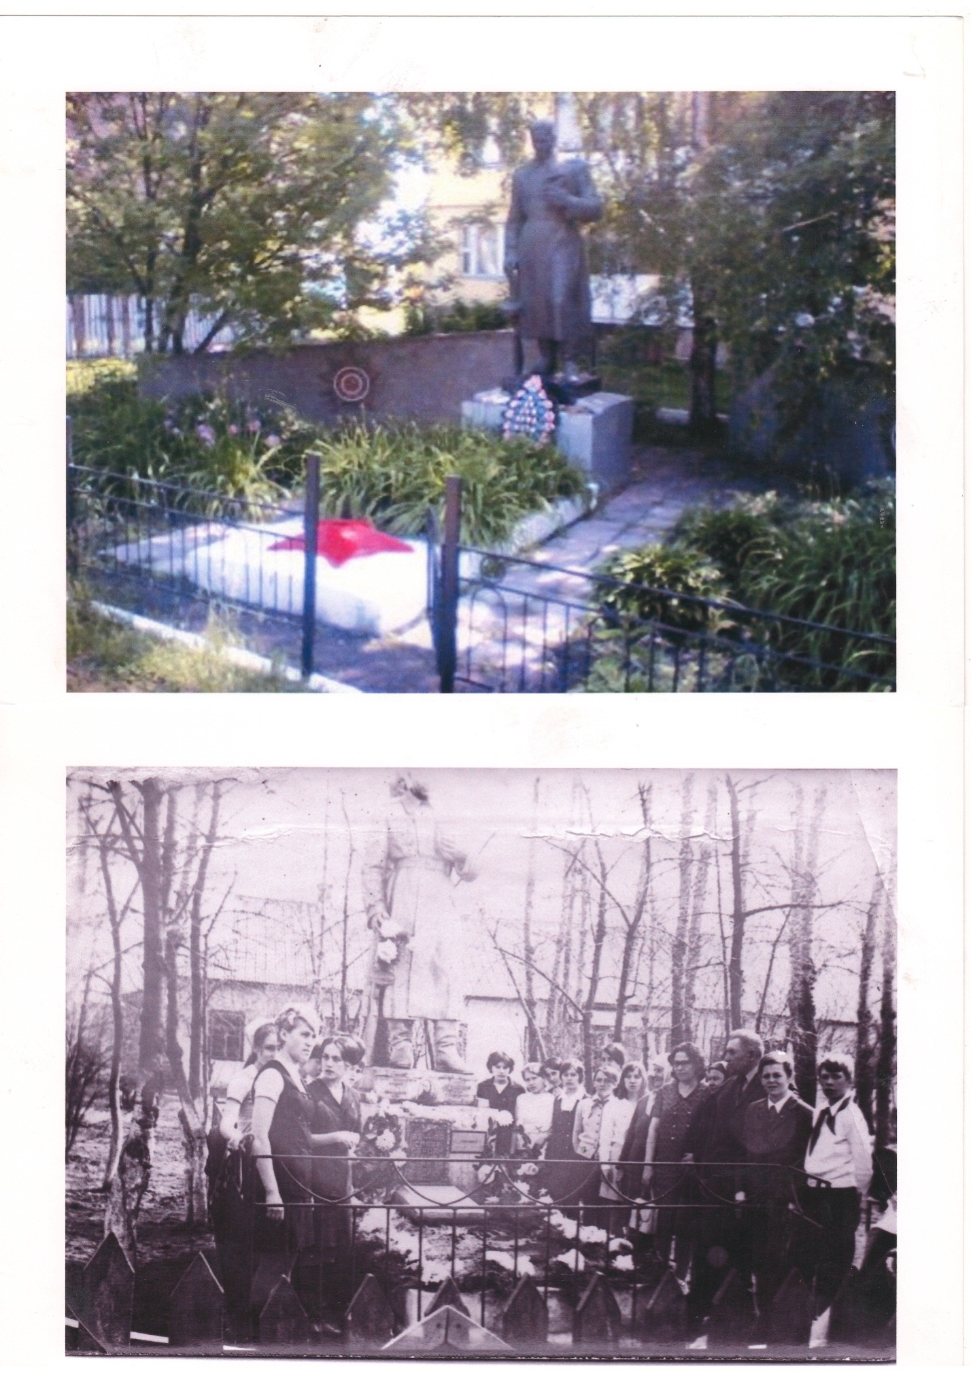

МЕМОРИАЛЬНАЯ ПЛИТА НА ЗДАНИИ СТАРОЙ ШКОЛЫ

С 1967 по 2014

